Министерство науки и высшего образования Российской Федерации
Федеральное государственное бюджетное образовательное учреждение
высшего образования
«КУБАНСКИЙ ГОСУДАРСТВЕННЫЙ УНИВЕРСИТЕТ»
(ФГБОУ ВО «КубГУ»)
Факультет компьютерных технологий и прикладной математики
Кафедра вычислительных технологий

Отчёт лабораторная №3
Дисциплина: тестирование и отладка по

Работу выполнил ___________________________________Казарян В.Г.
Направление подготовки 02.03.02 Фундаментальная информатика и информационные технологии
Преподаватель __________________________________Городецкий Э.Р.

Краснодар
2025
Задание 1 Открыть ссылку Text Input. Написать автотест который выполнит Scenario, описанный на странице.

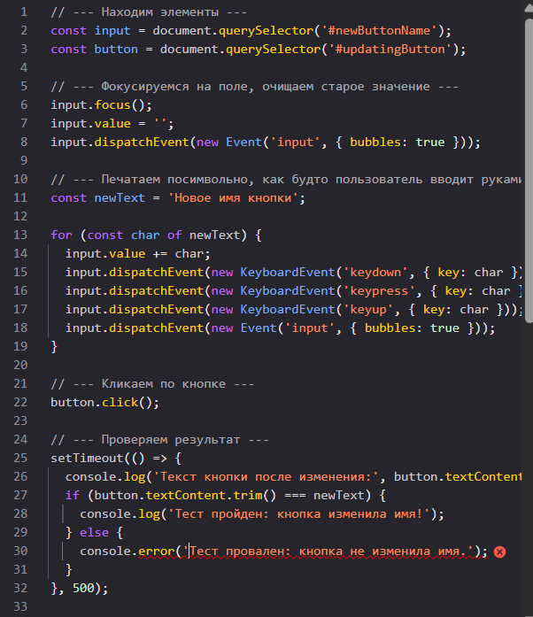

Задание 2 Открыть ссылку Scrollbars. Написать автотест который выполнит Scenario, описанный на странице.

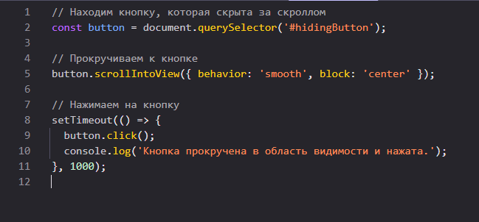

Задание 3 Открыть ссылку Dynamic Table. Написать автотест который выполнит Scenario, описанный на странице.

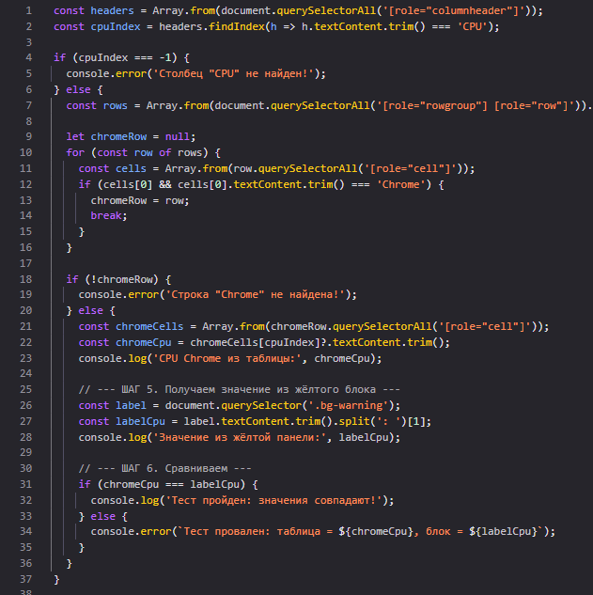

Задание 4 Открыть ссылку Progress bar. Написать автотест который выполнит Scenario, описанный на странице.

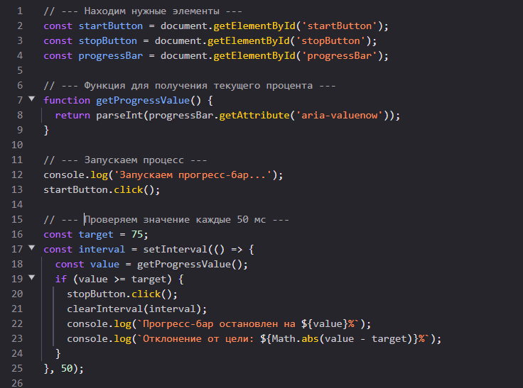

Задание 5 Открыть ссылку Visibility. Написать автотест который выполнит Scenario, описанный на странице.

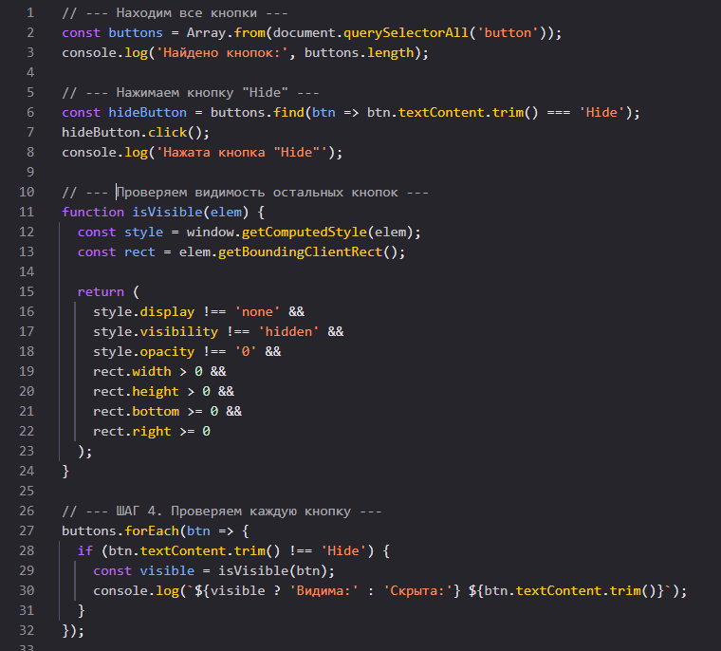

Задание 6 Открыть ссылку Animated Button. Написать автотест который выполнит Scenario, описанный на странице.

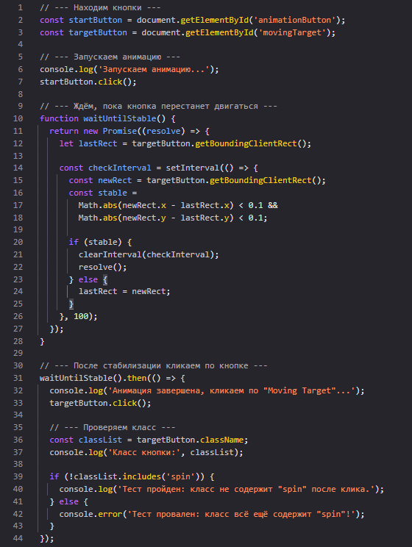
Задание 7 Открыть ссылку Disabled Input. Написать автотест который выполнит Scenario, описанный на странице.

